南昌大学财务服务提升之--无投递报账

为提高计财处信息化水平，更好的服务师生，针对学生劳务费这项业务，计财处推出了一项新的财务服务项目，即无投递报账。

1. 什么叫无投递报账

无投递报账，又叫无纸化报账。即师生在办理指定报账业务时，无需把单据投递到计财处或投递柜上去，由系统自动接单及分单。

1. 目前无投递报账的适用范围。

目前只开通了学生劳务费业务的申报，以后根据实际情况将陆续开通其他类型的劳务申报、纯电子发票的报账、借款等业务的无投递报账。

1. 无投递申报的操作流程

1、操作流程图

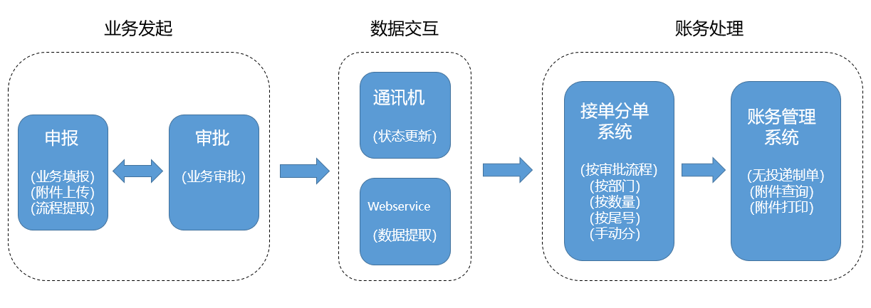

2、登录申报系统进行申报

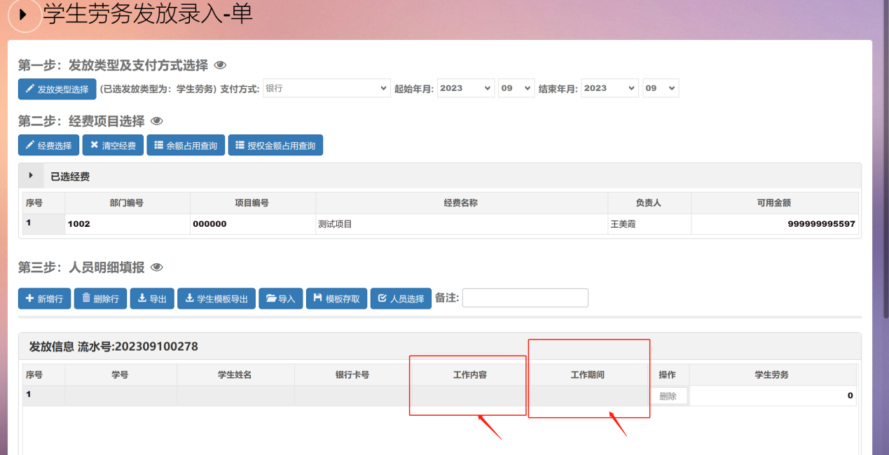

注:准确填写该学生的工作内容及工作的期间。其他流程与原先一致。

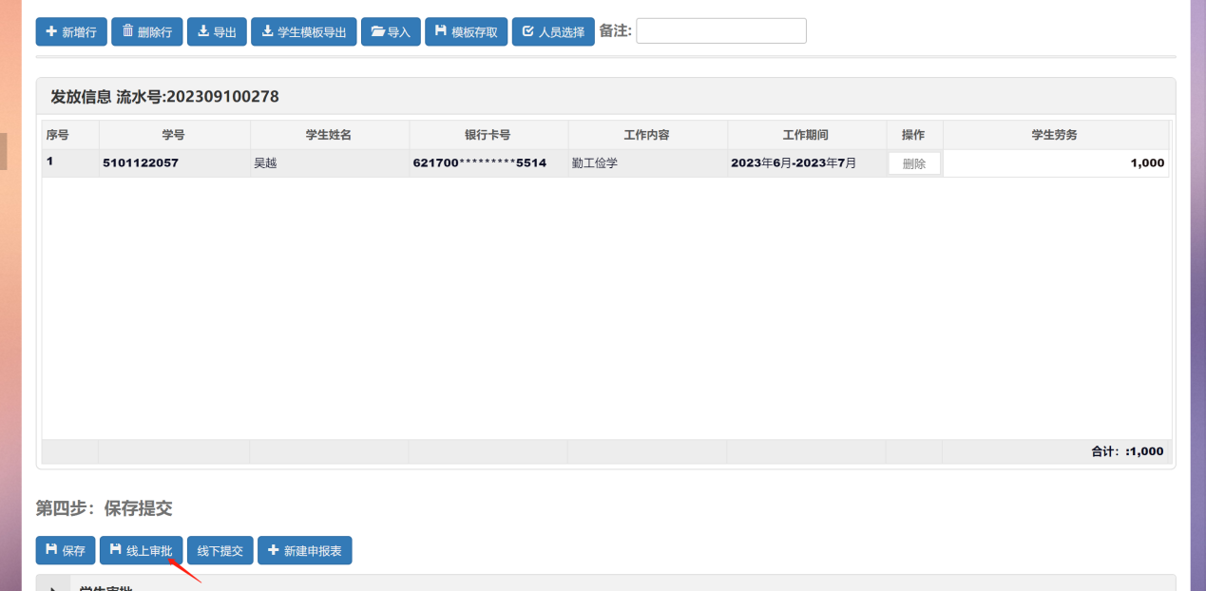

注：必须是线上审批的单据才可以实现无投递申报。

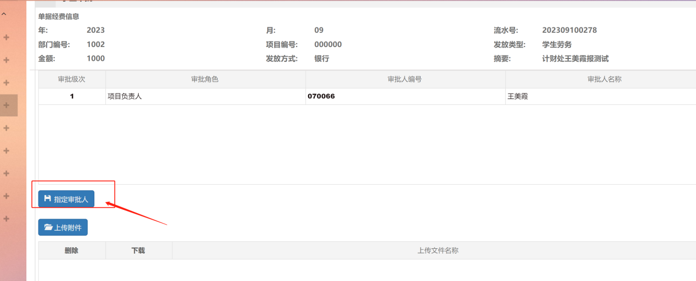

注：注意点指定审批人，指定需要的下级审批人员。

没有问题点提交按钮即可，提交成功后无需打印申报单，也无需打印投递单。

南昌大学计财处

2023年11月16日